OŠETŘOVATELSTVÍ (NURSING)

BASIC VOCABULARY
Czech | English | Useful phrases
kanyla | cannula
kelímek | cup
krev | blood | vzít (vezmu) /odebrat (odeberu) krev pacientovi/pacientce:to take patient’s blood
krevní tlak | blood presure | měřit/změřit krevní tlak: to take the blood pressure
teplota | temperature | měřit/změřit teplotu: to take the temperature
pěst | fist | sevřít (sevřu) ruku v pěst – to clench a hand to a fist
stolice | stool, bowel movements | defekovat, vylučovat stolici
záchod/toaleta | toilette, WC | jít na záchod: to go to the toilette  potřebuju na malou/na velkou
lék | medicine | brát (beru)/vzít (vezmu) lék: to take medication
postel, lůžko | bed | ustlat (ustelu) postel: to make a bed
polštář | pillow | Kolik polštářů potřebujete pod hlavou?-How many pillows do you need under head?
prostěradlo | bed sheet
podložka | bed underpad
přikrývka, deka | blanket/bedspread
povlečení | bed linen | vyměnit povlečení: to change bed linen
ručník | towel
mýdlo | soap | Myju se mýdlem.
umývadlo | wash-basin
vana | bathtub
sprcha | shower
žínka k mytí/mycí houba | facecloth/sponge
zubní pasta | toothpaste
zubní kartáček | toothbrush | Čistím si zuby zubním kartáčkem.
čistý x špinavý | clean x dirty
hůl | stick
berle pl. | crutches
vzorek | sample | vzorek moči: sample of urine

2. USEFUL PHRASES

2.1 KONVERZACE S PACIENTEM
Dobrý den. Jmenuju se ………… . Jsem student/ka medicíny.
Učím se česky na fakultě. Můžete mluvit pomalu a nahlas?- I learn Czech at the faculty. Can you speak slowly and loud, please?
Můžete to zopakovat? – Can you repeat it?
Co pro vás můžu udělat? –What can I do for you?
Jak vám můžu pomoct? -How can I help you?
Chcete/potřebujete s něčím pomoct? - Do you want/do you need to help with something?
Potřebujete něco (podat)? –Do you need (to hand/pass) anything?
Jak se dnes cítíte, pane Nováku? – How do you feel today, Mr. Novak?
Vezměte si tyto léky. – Take these pills.
Polkněte tyto léky. – Swallow these medicines.
Nemáte hlad? Chcete se napít? – Are you hungry? Do you want to drink?
Přinesu vám snídani. - I'll bring you a breakfast.
Nesu vám snídani. Tady je snídaně. bring you breakfast. Here is your breakfast.
Je přirozené, že se obáváte, ale jste v dobrých rukou, pomohu Vám. It’s natural that you are concerned about, but you're in good hands, I will help you.

2.2 HYGIENA
Pomůžu vám s mytím. – I will help you with washing.
Pomůžu vám s holením. – I will help you with shaving.
Oholím vás. – I will shave you.
Umyju vás. – I will wash you.
Vyměním vám prostěradlo. – I will change your sheet.
Ustelu vám postel. – I will make your bed.

2.3 SOBĚSTAČNOST (SELF-SUFFICIENCY)
Dokážete/můžete se sám najíst/napít? (Can you feed /have a drink yourself?)
Dokážete/Můžete se sám obléknout? (Can you get dressed yourself?)
Můžete se sám/sama umýt? (Can you wash yourself?)
Chodíte sám/sama nebo s pomocí? (Do you walk alone or with assistance?) -Chodím o berlích/o holi.

2.4 ODBĚR KRVE
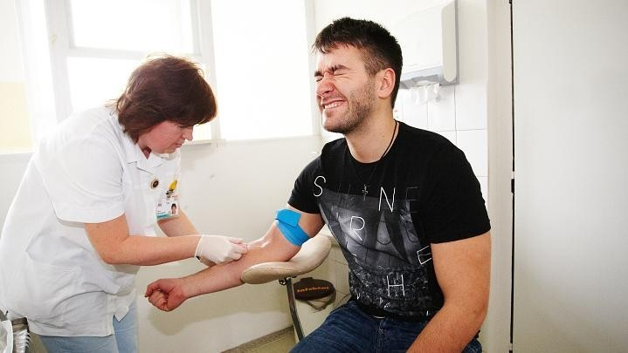
Vezmu vám krev. – I will take your blood.
Nebojte se, nebude to bolet.
Teď to trochu píchne. – Now it will sting a bit.
Sevřete ruku v pěst. – Clench your hand to a fist.
Povolte. – Relieve.
Podržte si to tady. (Zmáčkněte si to.) – Hold/Press it here.
Bohužel, se to nepovedlo, to se někdy stane. Zkusíme to ještě jednou. – I´m afraid I didn´t bring it off. I´ll try again.
Krvácí to ještě? – Is it still bleeding?
Dám vám na to náplast. – I´ll give you a plaster on it.

2.5 MĚŘENÍ TLAKU A PULZU
Změřím vám krevní tlak/puls. – I will take blood pressure/pulse.
Změřím vám teplotu. – I will take your temperature.

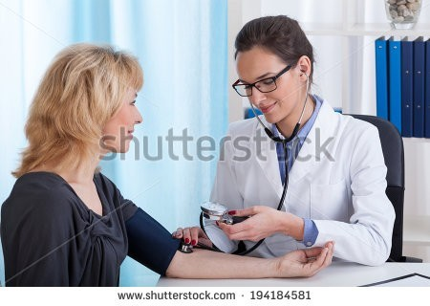

3. DIALOGY V NEMOCNICI
Dialog 1
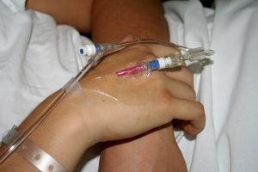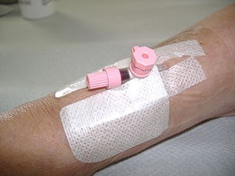

Sestra: Pane Horký, dám vám kanylu.
Pacient: Proč, sestřičko?
Sestra: Kanyla je na infuze a na léky. Paní doktorka vám předepsala něco proti bolesti.
Pacient: Aha. A nebude to bolet?
Sestra: Nebojte se ničeho. Za chvíli vám bude dobře.

Dialog 2
-Dobrý den, paní Veselá. Musím vás zvážit a natočit vám EKG. Také potřebujeme vzorek vaší moči. Tady máte kelímek.
-Děkuji. A teď si tady lehněte, natočím vám EKG. – Tak a je to hotové. Zůstaňte ležet, přijde pan doktor a vyšetří vás.

Dialog 3
-Paní Horníčková, nepotřebujete nic?
-Sestřičko, můžete mi prosím podat moje brýle? Jsou tam na okně.
-Samozřejmě, tady jsou.
-Děkuju, jste moc hodná.
-Není zač. Přinesu vám čerstvý čaj.

